花蓮縣新城鄉北埔國民小學

101年度上半年度

複合型防災演練成果

中華民國101年3月15日
101年度上半年度花蓮縣北埔國民小學地震災害演練工作分配細目表
項目 | 演練內容 | 參與人員 | 備註
司儀 | 1.廣播地震開始、敲鼓。  2.提示演練過程 | 陳莉芬老師 | 準備：播音系統、大鼓、鼓槌
避難引導 | 1.地震開始後主動至疏散路線引導  2.提醒老師進行確認人數、安撫等動作  3.設立緊急服務站 | 陳維治主任  陳貞良組長  陳春蓮組長 | 手提喇叭2隻  緊急服務站設置在司令台偏北側跑道上
搶救組 | 1. 聯繫東川堂旁教室內1位學生喬裝遭倒塌牆壁壓傷病患，三名跌倒受傷病患  2.預備1處失火點所需物品及滅火器具  3.演練開始後迅速進行搶救  4.各班留1-3位學生喬裝傷患 | 第一組（護送傷患至醫護組）  梅君碩組長、陳俞修先生  （需拿擔架）  第二組（進行五丁班教室前滅火）  林佩宜組長、陳美莉小姐  第三組 各班群老師，返回教室，進行檢傷分類。  紅-極危險；黃-危險  綠-輕傷 ；黑-死亡 | 進行東川堂旁教室內1為學生遭倒塌牆壁壓傷搶救，及護送三名跌倒傷患至醫護組  事先滅火模擬演練、器具準備
緊急救護組 | 1.演練開始後於預定地立即設立「臨時醫護站」  2.備妥醫護站所需物品  3.接獲搶救組訊息後派人支援擔架  4.進行喬裝受傷學生CPR演練 | 鍾佩均主任  陳麗卿小姐  林金鳳小姐  （進行二丁班教室內1為學生遭倒塌牆壁壓傷擔架救護） | 「臨時醫護站」設置於南側操場  急救箱、擔架、氧氣桶等
安全防護組 | 1.熟知重大災害時需支援之內容（參考組織分工表）  2.維護學校災區及避難場所治安。  3.採購本次活需物品 | 黃麗花主任  蔡佩芬組長、沈敬堯老師  （模擬1位學童失蹤，進行緊急搜救，並陪同前往醫護站，交輔導人員進行心理輔導）
策畫組 | 協調及協助各組事前準備及演練時突發狀況處理 | 李美慧主任、陳俊能組長
攝影組 | 全程拍攝 | 謝美慧組長、黃泰升先生、溫文權老師、林璟鴻先生
協助回應部分 | 演練項目三、受困學生搶救與急救  現場副指揮官、(李主任)、司儀、通報組(俊能組長)  演練項目四、人數統計與回報  三年甲班導師：陳主任，三年甲班有一位學生集合未到，班長說：彭約翰同學，可能還在圖書館。  一年級三班導師：○○班學生應到○人，實到○人  演練項目七、校園災情掌握與回00報、學生安置  避難引導組(陳主任)、安全防護組(黃主任)、搶救組(梅組長)、通報組(俊能組長)、  緊急救護組(鍾主任)、現場指揮官(校長)、司儀  演練項目八、海嘯發生與應變處理  現場指揮官(校長)、現場副指揮官(李主任)、避難引導組(陳主任)、司儀、安全防護組(黃主任)、搶救組(梅組長)、緊急救護組(鍾主任)、通報組(俊能組長)  演練項目九、水災時，緊急物資發放與家長聯繫  司儀、現場指揮官(校長)、現場副指揮官(李主任)、安全防護組(黃主任)、通報組(俊能組長)  演練項目十、核能幅射塵災情的處置與應變  現場指揮官(校長)、現場副指揮官(李主任)、避難引導組(陳主任)、安全防護組(黃主任)、通報組(俊能組長)

101年度上半年度花蓮縣北埔國民小學地震災害演練流程
時間：101.03.15 地點：本校操場
編號 | 時間 | 項目 | 備註
1 | 13：15-13：20 | 各班老師與各組人員準備 | 5
2 | 13：20-13：21 | 演練項目一：學生避震指導與安撫 | 1
3 | 13：21-13：25 | 演練項目二：師生避難與疏散，災害應變小組成立與啟動 | 4
4 | 13：55-13：30 | 演練項目三：受困學生搶救與急救 | 5
5 | 13：30-13：34 | 演練項目四：人數統計與回報 | 4
6 | 13：34-13：37 | 演練項目五：校園災情勘查與失蹤人員搜救 | 3
7 | 13：37-13：46 | 演練項目六：、教室失火與滅火 | 9
8 | 13：46-13：51 | 演練項目七：校園災情掌握與回報、學生安置（含家庭防災卡使用方式） | 5
9 | 13：51-13：56 | 演練項目八：海嘯發生與應變處理 | 5
10 | 13：56-13：59 | 演練項目九：水災時，緊急物資發放與家長聯繫 | 3
11 | 13：59-14：04 | 演練項目十：、核能幅射塵災情的處置與應變 | 5
12 | 14：04-14：10 | 演練結束：物品場地復原、人員安置 | 6

花蓮縣101年度上半年度複合型災害防救演練觀摩腳本
演練時間：101年3月15日8時00分
演練地點：花蓮縣立北埔國民小學
情境模擬與介紹：
101年3月15日上午8時00分，花蓮外海發生錯動，地震深度9公里，產生芮氏規模7.8的地震，新城鄉震度為7級，搖晃時間持續約50秒。
主要演練項目如下：
一、學生避震指導與安撫
二、師生避難與疏散，災害應變小組成立與啟動
三、受困學生搶救與急救
四、人數統計與回報
五、校園災情勘查與失蹤學生搜救
六、教室失火與滅火
七、校園災情掌握與回報、學生安置(含家庭防災卡使用方式)
八、海嘯發生與應變處理
九、水災時，緊急物資發放與家長聯繫
十、核能幅射塵災情的處置與應變及家長領回學生方式

演練項目一、學生避震指導與安撫
演練時間：1分鐘
模擬情境：發生芮氏規模7.8的地震，震度7級強震約50秒
時間 | 演練人員 | 演練內容(對白) | 備註
13：20  ︱  13：21 | 音響效果  (以急促鼓聲代表  地震開始) | [司儀]：花蓮縣立北埔國民小學101年度防震、防火、防海嘯、防汛及防核之複合型災害防救演練。  （演練開始）  本日101年3月15日上午8時00分，花蓮外海發生錯動，產生芮氏規模7.8的地震，本校所在地(新城鄉)震度為7級，搖晃時間持續50秒請全校師生待在教室，進行掩蔽動作。  強震約50秒
13：20  ︱  13：21 | 各班教師與學生  (由司儀擔任集體發言，代表各班任課教師須在教室先安撫學生) | 1.教師：有地震，請同學不要慌張，拿起書包或書本放在頭頸部位，迅速蹲到桌子旁邊，窗戶與電視櫃旁的同學也請馬上移至桌子旁邊，請勿慌張，等待地震過後，再聽從老師指揮做疏散動作。  2.學生：是。  (＊注意：教師請確保將教室前後門為開啟狀態，電源關閉請指定固定同學負責) | 各班任課教師在教室做好安撫學生，  注意學生安全等事項。
13：20  ︱  13：21 | 司儀 | 任課教師在班級教室內必須做好安撫學生、穩定學生情緒及避難指導。  確保教室前後門開啟狀態，關閉電源，並注意頭上的燈及旁邊的懸掛物及櫃子是否穩固。  接下來演練項目二、師生避難與疏散，災害應變小組成立與啟動
演練項目二、師生避難與疏散，災害應變小組成立與啟動

演練時間：4分鐘
模擬情境：強震過後約10秒，校長依照判斷地震級數成立災害應變中心。

時間 | 說明者 | 演練內容(對白) | 備註
13：21  ︱  13：25 | 司儀 | 在主震稍停之後，各班老師就近從各個樓梯口，分別帶領同學離開教室。  全校師生依序疏散到指定地點大操場集合，並協助行動不便的學生。  疏散時，拿著書包或其他的物品或用手保護頭部，防止砸傷，若身邊有飲水、食物及避難包，順手帶走。
13：21  ︱  13：25 |  | （鼓聲敲擊三聲，以示開始疏散） | 俊能師敲鼓
13：21  ︱  13：25 | 各班教師與學生  （由司儀擔任集體發言） | 1.教師：同學們現在將書包或背包放在頭上，隨手拿起身邊的水、食物及緊急避難包，蹲低身體降低重心，迅速到走廊集合，然後依照平時教導的疏散避難路線行進，沿途務必注意掉落物。切記！請勿奔跑或推擠。  2.學生：是。
13：21  ︱  13：25 | 現場指揮官(校長)： | 各位同仁請注意，我是現場指揮官，本校災害應變中心緊急成立。請避難引導組組員立即到指定地點指導班級疏散。其餘各組亦請立即至司令台集合。
13：21  ︱  13：25 | ＊司儀 | ＊避難引導組員迅速至指定地點引導疏散，引導人員特別要於疏散時確認穿堂安全。  ＊搶救組攜帶搶救工具、器材迅速至災害應變中心集合。  ＊安全防護組安排人員於學生疏散後關閉總電源，及至校門口維護安全，設立路障或拉起封鎖線，管制車輛進出，其他人至災變中心集合。  ＊通報組攜帶學生家庭防災卡及相關聯絡資料至災害應變中心集合。  ＊緊急救護組攜帶救護器材迅速至災害應變中心集合。
 | 司儀 | 經校長認定地震災害級數之後，迅速廣播各班學生依序避難至最終避難場所。學生依照不奔跑、不推擠、不喧鬧的原則離開教室。遠離建築物的疏散路線快速奔跑至操場空曠地區的最終避難場所集合。  項目（二）演練完畢。 | 參考來源：內政部消防署防震安全手冊（http://www.nfa.gov.tw/nfa_k/Show.aspx?MID=561&UID=996&PID=561）

演練項目三、受困學生搶救與急救
演練時間：5分鐘
模擬情境：一樓二甲班教室牆壁倒塌，有1位學生被壓，無法行動

時間 | 說明者 | 演練內容(對白) | 備註
13：25  ︱  13：30 | 司儀 | (二丁班藍老師向現場副指揮官報告)：  李主任，二丁班教室內牆壁倒塌，有1位學生被壓到，無法行動。
13：25  ︱  13：30 | 現場副指揮官  (李主任)： | 二丁班教室有1位學生被倒塌的牆壁壓到無法行動，請搶救組進行搶救。 | 學生請二丁  蕭永淇  擔綱演出
13：25  ︱  13：30 | 司儀 | 梅組長、替代役俞修先生請帶鐵棍，鍾主任和林小姐拿擔架，迅速至二丁班教室搶救，各班群老師也派人返回教室，進行受傷學生檢傷分類。（注意地緣關係而非年級關係） | 各人員依指示前往二丁班搶救學生並作包紮運送學生。
13：25  ︱  13：30 | 現場副指揮官  (李主任)： | 有位學生被倒塌的牆壁壓到無法行動，請通報組速聯絡救護車，並與家長聯絡 | 佩芬師指揮救護車停至南門
13：25  ︱  13：30 | 司儀  通報組 | 通報組現正聯繫救護車。  (口唸1…1…9)您好，這裡是北埔國小，地震發生後，有位學生被倒塌的牆壁壓到無法行動，請速派遣救護車及人員協助搶救
13：25  ︱  13：30 | 現場副指揮官  (李主任)： | 有1位學生被倒塌的牆壁壓到無法行動，已聯絡救護車，請安全防護組派人至南校門口引導救護車至救護組
13：25  ︱  13：30 | 司儀代唸  （校護只進行CPR教學示範，對象各班級輕傷學生） | 搶救組人員於教室搶救約一分鐘，開始以擔架將傷患迅速抬離教室，各班受傷學生也依檢傷份類處理。（校護進行CPR教學示範）  最新的CPR流程，改成「叫叫CAB」，步驟第一叫（確認反應呼吸），第二叫（求救，指定現場某人打一一九），Ｃ（進行胸部按壓），Ａ（打開呼吸道），Ｂ（進行人工呼吸）；按壓與吹氣比例為30：2，重複胸部按壓與人工呼吸，直到傷病患會動或醫療救護人員到達為止。  資料顯示，十二分鐘以後才ＣＰＲ，救活率僅二至五％，若在四分鐘內實施，救活率達十％以上，因此希望每位同學都能學會CPR。
13：25  ︱  13：30 | 通報組(俊能組長)： | 蕭先生您好，這裡是北埔國小，您的小孩蕭永淇剛才地震時，腿部被壓傷，已聯絡救護車，是否指定醫院，並請到醫院照護。
13：25  ︱  13：30 | 司儀 | 教室內牆壁倒塌，有學生被嚴重壓傷，連絡救護車及通知家長。  二件重要的事  (1)徵詢家長是否指定醫院，無則以送最近醫院，同時學校必須指派一位人員陪同前往，隨時回報醫療狀況。  (2)搶救及安全防護組人員皆須配戴頭盔保護自身安全。  本校緊急醫護組設置於本校南門角落，為了醫療救護車能夠迅速開入。  演練項目三演練完畢。
演練項目四、人數統計與回報

演練時間：4分鐘
模擬情境：學生均疏散至運動場後，開始清查人數

時間 | 說明者 | 演練內容(對白) | 備註
13：30  ︱  13：34 | 避難引導組(陳主任)： | 請各班導師集合學生，按座號成一路縱隊並蹲下，立即清查班上人數，並向我報告，謝謝。
13：30  ︱  13：34 | 各班導師：（司儀代唸） | 各位同學請按座號成一路縱隊，老師開始點名，點完名的同學請蹲下。
13：30  ︱  13：34 | 各班導師（司儀代唸） | （點名後導師陸續向陳主任報告學生人數） | 各班導師向避難引導組回報班級狀況
13：30  ︱  13：34 | 三年甲班導師： | 陳主任，三年甲班有一位學生集合未到，班長說：彭約翰同學，可能還在圖書館。
13：30  ︱  13：34 | 避難引導組(陳主任)： | 知道了，將立即搜尋
13：30  ︱  13：34 | 101班導師： | (報告避難引導組/或陳主任)  101班學生應到○人，實到○人。 | 各班導師於點完名後，陸續向陳主任報告學生狀況及人數。
13：30  ︱  13：34 | 102班導師： | (報告避難引導組/或陳主任)  102班學生應到○人，實到○人。 | 各班導師於點完名後，陸續向陳主任報告學生狀況及人數。
13：30  ︱  13：34 | 103班導師： | (報告避難引導組/或陳主任)  103班學生應到○人，實到○人。 | 各班導師於點完名後，陸續向陳主任報告學生狀況及人數。
13：30  ︱  13：34 | … | … | 各班導師於點完名後，陸續向陳主任報告學生狀況及人數。
13：30  ︱  13：34 | 司儀 | 避難引導組統計人數，並將學生受災狀況填報資料，回報災害應變中心。  項目（四）演練完畢

演練項目五、校園災情勘查與失蹤人員搜救
演練時間：3分鐘
模擬情境：安全防護組正在校園巡查時接獲通知，三甲班有一位學生集合未到，可能在圖書館
時間 | 說明者 | 演練內容(對白) | 備註
13：34  ︱  13：37 | 司儀 | 避難引導組回報三年甲班導師清查人數。發現班上彭約翰同學集合未到，班長說，可能還在圖書館，請協助搜尋。
13：34  ︱  13：37 | 現場副指揮官(李主任) | 請安全防護組，立即派員到圖書館巡視。
13：34  ︱  13：37 | 司儀 | 安全防護組人員吹哨音逐樓層喊聲尋找彭約翰同學。找到受到驚嚇的彭約翰後隨即回報。先做安撫動作，隨後扶至救護站。  安全防護組的任務是平日必須先做全校性的定期巡邏，檢視校內各區域是否有災害潛勢區域。 | 敬堯老師、蔡佩芬組長攙扶學生下樓至救護站。
13：34  ︱  13：37 | 司儀 | 本項演練著重在一場重大災難中，有些師生會因驚嚇或身心障礙不便留置各樓層或教室。  安全防護組巡邏時必須確實清查各樓層。  項目（五）演練完畢
演練項目六、教室失火與滅火
演練時間：9分鐘
模擬情境：安全防護組巡視校園災情時，發現一樓東北端教室前失火
【美莉、佩宜師事先準備一桶子，裡面到一些汽油或沙拉油 ，並向總務處借一滅火器】
時間 | 說明者 | 演練內容(對白) | 備註
13：37  ︱  13：46 | 司儀 | 安全防護組巡視校園災情時，發現一樓東北端教室前失火，現場副指揮官，立即請搶救組前往滅火。（滅火器使用時機及示範說明）  滅火器使用法：  1.提起滅火器 2.拉開安全插 3.握住皮管，朝向火苗 4.用力握下手壓柄朝向火源根部噴 5.左右移動掃射 6.熄滅後用水冷卻餘燼  7.保持監控確定熄滅  火災主要分類：  A類火災（普通火災）：木材、紙張、綿紗、布料、塑膠類等易燃物質。B類火災（油類火災）：溶劑、油料類、液化瓦斯等石油系列物質。C類火災（電器火災）：通電中設備(尚未切斷電源的火災)。D類火災（金屬火災）：凡鉀、鈉、鎂、鋰……和火起激烈反應所引起的  火災。每一種火災所使用的滅火器也不同，而滅火器上都會標示使用範圍，因此滅火前需查看清楚。 | 滅火：美莉師.  佩宜師
13：37  ︱  13：46 | 司儀 | 學校平日必須注意防災區域並要求教師能操作滅火器及水帶。搶救組在確認學校總電源關閉後，立即進行滅火。
13：37  ︱  13：46 | 司儀 | 本項演練以演練失火時所需使用之器材設備。  項目（六）演練完畢。 | (備註：火災種類：A普、B油、C電、D金類)

演練項目七、校園災情掌握與回報、學生安置（含家庭防災卡使用方式）
演練時間：5分鐘
模擬情境：強震後，校園災情已掌握，各組回報災情

時間 | 演練人員 | 演練內容(對白) | 備註
13：46  ︱  13：51 | 現場指揮官(校長) | 現場指揮官報告，請各組組長到災害應變中心報告災情。
13：46  ︱  13：51 | 避難引導組(陳主任)： | 避難引導組報告，本組經清查全校師生人數，除二丁班1名學生受傷送醫治療，3位學生因跌倒擦傷送緊急醫護組治療，實際在校應到567人，實到566人。 | 校長回答
13：46  ︱  13：51 | 安全防護組(黃主任)： | 安全防護組報告，經查本校主要災情：  一、二年丁班教室內牆壁倒塌。  二、一樓東北端教室發生火災，設備已燒毀。
13：46  ︱  13：51 | 搶救組(梅組長)： | 搶救組報告，本組搶救結果為：  一、將二丁班1位被倒塌牆壁壓傷同學送至救護組。  二、將3位跌倒受傷同學送至救護組。  三、一樓東北端教室失火已滅火。
13：46  ︱  13：51 | 通報組(俊能組長)： | 通報組報告，本組通報情形如下：  一、通報119救護車護送二丁班1名學生送國軍花蓮總醫院治療，並已通知家長至醫院照顧。  二、通知119派消防車協助一樓東北端教室滅火，火勢也已控制。
13：46  ︱  13：51 | 緊急救護組(鍾主任)： | 緊急醫護組報告，本組救護情形如下：  一、二丁班1位同學腿部被壓，經包紮故固定後，生命徵象正常，意識清楚，由救護車後送國軍花蓮總醫院。  二、3位同學因疏散跌倒受傷，已做好傷口醫護處理，意識清楚，生命徵象正常，暫時留置救護站觀察。  三、三年甲班彭約翰同學因驚嚇過度，已請輔導室人員陪伴做好心理輔導。
 | 現場指揮官(校長) | 現場指揮官報告，請通報組向本縣災害應變中心報告本校災情與處理情形，再向教育部校安中心陳報。
 | 通報組(俊能組長)： | 是。（撥打電話）災害應變中心您好，這裡是北埔國小，本校因地震造成1間教室內牆壁倒塌，1名受傷學生已送至國軍花蓮總醫院治療，另有3名受傷學生輕傷，本校已進行包紮治療。另地震引起的教室火災，已完全撲滅。避難師生人數共605名，均在避難場所等待警報解除，等待期間學生由老師持續安撫與照顧。
 | 現場指揮官(校長) | 一、請(避難引導組)陳主任將未受傷學生集中留置、安撫，確認人數，聯絡家長（或代理人）來校接回學生或通知家長學生目前狀況。  二、請導師利用家庭防災卡聯絡家長或代理人，在接回學生前，先做好登記，再將學生交由家長接回。  三、請緊急醫護組要特別留意照顧行動不便的教職員工及學生之留置與安撫。
 | 司儀 | 本項演練為「家庭防災卡」之正確使用。 | 家庭防災卡立牌
 | 司儀 | 災後…，由通報組通知受傷學生家長，確認是否需要接回學生。其餘學生依然留置學校由學校作最妥善的安撫與照顧，不讓孩子隨意離校。 | 通報組以電話通知家長
 | 司儀 | 項目（七）演練完畢
演練項目八、海嘯發生與應變處理
演練時間：5分鐘
模擬情境：根據花蓮縣災害應變中心指示，由於地震後所引起海嘯，造成七星潭海堤水位上升，有可能會漫淹至本校。
時間 | 演練人員 | 演練內容(對白) | 備註
13：51  ︱  13：56 | 現場指揮官(校長)： | 現場指揮官報告，根據救災應變中心指示，大水將於十分鐘內到達本校，請各位老師、同學不要慌張，有秩序地跟隨老師快速往高樓層移動。  (急促鼓聲，代表發生大水，此時各班迅速向高樓層移動)
13：51  ︱  13：56 | 現場副指揮官  (李主任)： | 請避難引導組依防汛疏散路線各自迅速前往預定地點協助班級疏散避難。
13：51  ︱  13：56 | 避難引導組(陳主任)： | 請各位老師帶領學生上樓梯時，不要奔跑、推擠，依照避難路線至高樓層。
13：51  ︱  13：56 | 各班導師與學生  (司儀) | 導師：水災來了，請同學不要驚慌，有秩序地跟隨老師一起往高樓層教室移動。  學生：是。
13：51  ︱  13：56 | 司儀： | 現在各班導師已經進行安撫並快速有秩序地往高樓層避難移動。 | 指導學生安靜並蹲下
13：51  ︱  13：56 | 現場指揮官(校長)： | 因應海嘯災害發生，請各應變小組各就各位，應變中心人員及物資轉移至二樓原住民資源教室。  請各組組長向我回報目前狀況。
 | 避難引導組(陳主任)： | 報告現場指揮官，避難引導組己前往各樓梯口協助班級撤離至高樓層教室。
 | 安全防護組(黃主任)： | 報告現場指揮官，安全防護組已將備用口糧、飲用水等移至二樓原住民資源教室。
 | 搶救組(梅組長)： | 報告現場指揮官，已將貴重器材搬運至二樓原住民資源教室
 | 緊急救護組(鍾主任)： | 報告現場指揮官，緊急救護組也已將醫療器材撤離至三樓會議室。
 | 司儀： | 學生已到達指定高樓層教室。  各緊急應變小組成員，已將人員及器材往高處移動。
 | 各班導師與學生(司儀) | 導師：現在開始清點班級人數。
 | 現場副指揮官  (李主任)： | 請安全防護組開始巡視校園班級，以對講機回報校園受災狀況及學生狀況。
 | (司儀) | (現在各班導師在清點人數之後，回報班級人數，由避難引導組查詢各年級學生人數及狀況。)
 | 司儀： | 安全防護組觀察水災動向和校園災情並回報。
 | 現場副指揮官(李主任)： | 請通報組陳報花蓮縣災害應變中心及教育部校安中心，報告學校目前所發生狀況。
 | 通報組(俊能組長)： | 報告現場副指揮官，已通報花蓮縣災害應變中心及教育部校安中心，通報組已完成通報手續。
 | 司儀： | 以上是海嘯災情的初步掌握與回報  項目（八）演練完畢
演練項目九、水災時，緊急物資發放與家長聯繫
演練時間：3分鐘
模擬情境：花蓮縣災害應變中心指示，因大水持續未退，請學生繼續留在安全地點耐心等待。

時間 | 演練人員 | 演練內容(對白) | 備註
13：56  ︱  13：59 | 司儀： | 近年來，因為地球環境變遷造成氣候異常惡化，發生極端的氣候現象。本演練項目亦可能獨立成為因強降雨、海水倒灌及河川潰堤所造成的急性水患災情。
13：56  ︱  13：59 | 現場指揮官(校長)： | 現場指揮官報告，花蓮縣災害應變中心通知，因大水持續未退，請同學們繼續留在安全地點耐心等待。
13：56  ︱  13：59 | 各班導師與學生  (司儀) | 導師：請同學們耐心等待，不要害怕，老師會與你們在一起。  學生：好。
13：56  ︱  13：59 | 現場副指揮官  (李主任)： | 請各班導師聯絡家長(或代理人)，因大水關係，請告訴家長收聽廣播並注意自身安全，待水稍退後，再到校接回學生，學校會好好照顧學生，請家長不要擔心，暫勿至學校接學生。
13：56  ︱  13：59 | 司儀： | 各班導師利用電話聯絡家長，告知學校遭逢水災的情形，並讓家長不必擔心，等待水退之後再到校接回學生。  由於災難連續發生時間已久，安全防護組人員準備先行發放飲水及乾糧給各班，以保持學生充足的體力。
13：56  ︱  13：59 | 現場副指揮官  (李主任)： | 由於避難時間已久，為避免學生飢餓，請安全防護組發放每班礦泉水及乾糧。
13：56  ︱  13：59 | 安全防護組(黃主任)： | 收到，馬上發放各班，並請導師轉發給各位學生，完畢！
13：56  ︱  13：59 | 司儀： | 因大水尚未消退，通知鄰近村長利用社區廣播系統，通知家長勿到校接回孩童。
13：56  ︱  13：59 | 現場副指揮官  (李主任)： | 請通報組知鄰近村長廣播，因水災未退，請家長暫時勿至學校，待水稍退時再到學校接回學生。
13：56  ︱  13：59 | 通報組(俊能組長)： | 收到，完畢！  (利用電話聯絡)村長您好，因大水未退，請村長廣播，通知家長勿至學校，待水稍退時再到學校接回學生。
13：56  ︱  13：59 | 司儀： | 以上是水災時，緊急物資發放與家長聯繫  項目（九）演練完畢

演練項目十、核能幅射塵災情的處置與應變（加上室內廣播）
演練時間：5分鐘
模擬情境：根據災害緊急應變中心通知，因風向關係，核能電廠幅射塵恐飄來花蓮上空。

時間 | 演練人員 | 演練內容(對白) | 備註
13：59  ︱  14：0  4 | 現場指揮官(校長)： | 現場指揮官報告，依災害應變中心通知，因風向關係，核能電廠幅射塵恐飄來花蓮上空，請大家儘量不要將皮膚外露，戴好口罩及帽子、關閉門窗，暫留在教室內勿外出。 | 各班教室關閉門窗
13：59  ︱  14：0  4 |  | (急促鼓聲，代表核能輻射層，此時各班迅速向各班教室移動 | 指導學生進入室內空間安靜蹲下
13：59  ︱  14：0  4 | 各班導師與學生  (司儀) | 導師：請同學儘量不要將皮膚外露，戴好口罩及帽子、關閉門窗，暫留在教室內勿外出。  學生：好。
13：59  ︱  14：0  4 | 司儀： | 幅射塵警報解除，有許多家長詢問電話，要接回學生。  來校的家長填寫學生領回單，領回學生，  未領回的學生，由導師及通報組聯繫學生家長。
13：59  ︱  14：0  4 | 現場指揮官(校長)： | 現場指揮官報告！依災害應變中心通知，輻射塵災害警報已解除，可開始辦理學生返家事宜。
13：59  ︱  14：0  4 | 現場副指揮官  (李主任)： | 呼叫避難引導組，請設立緊急服務站，辦理學生返家及提供家長諮詢。
13：59  ︱  14：0  4 | 司儀： | 現在避難引導組正在設立緊急服務站，辦理學生返家及提供家長諮詢 | 於文化台北側跑道設立緊急服務站（設置立牌）
13：59  ︱  14：0  4 | 避難引導組(陳主任)： | 報告現場副指揮官，避難引導組，已設立緊急服務站並開始辦理家長聯絡及學生返家事宜。
13：59  ︱  14：0  4 | 司儀： | 現在有家長欲到校接回學生，在緊急聯絡處的避難引導組提供家長諮詢並帶學生與家長會合，並請家長在「學生領回單」上簽名 | 請志工擔任家長。  春蓮師協助家長填寫領回單。  貞良師帶學生與家長會合。
13：59  ︱  14：0  4 | 司儀： | 導師及通報組持續連繫未領回學生的家長。  以上是學生安置及家庭防災卡運用 | 通報組及家庭防災卡加入演練
13：59  ︱  14：0  4 | 現場副指揮官  (李主任)： | 請安全防護組巡視校園，將災後危險地區拉出警示線，勿讓人靠近。 | 總務處拉出警示線
13：59  ︱  14：0  4 | 安全防護組(黃主任)： | 報告現場副指揮官，安全防護組已巡視校園完畢，並已於電線掉落，樹木倒塌和危險地區用警示帶拉出警戒區，完畢！
13：59  ︱  14：0  4 | 現場副指揮官  (李主任)： | 請通報組向花蓮縣害應變中心及教育處報告本校災情與處理情形，並向教育部校安中心陳報。
13：59  ︱  14：0  4 | 通報組(俊能組長)： | 北埔國小通報，今日到校教職員工40人、學生567人，請假1人，家長接回250人，尚有317人留在學校，人員均安，水災及核災均無災情，報告完畢。
 | 通報組(俊能組長)： | 報告現場副指揮官，通報組已向上陳報災情及處理結果。
 | 現場副指揮官(李主任) | 收到。
 | 司儀： | 以上複合型災害防救演練觀摩到此結束，  （演練結束）

花蓮縣北埔國小校園安全死角位置圖
垃圾堆置間
側門

西校門

籃
球
場
庭 園
庭園
東校門
遊樂場
K棟資源回收室
J棟RC宿舍
仙人掌教學園
H棟RC宿舍
G棟木造宿舍
 |  |  |  |  | 二樓  廁所 |  |  | 一樓  廁所
 |  |  |  |  | 教具室 |  |  | 編織教室
 |  |  |  |  | 樓梯 |  |  | 樓梯
L棟  幼稚園  1F |  |  |  |  | 三乙 |  |  | 幼稚園
 |  |  |  |  | 三甲 |  |  | 五丙
 |  |  |  |  | 圖書室 |  |  | 編織  教室
 |  |  |  |  |  |  |  | 五丁
 |  |  |  |  |  |  |  | 四丁
 |  |  |  |  |  |  |  | 1F川堂
 |  |  |  |  | 樂器教室 |  |  | 愛心交流站
 |  |  |  |  |  |  |  | 健康中心
 |  |  |  |  | 樓梯 |  |  | 樓梯
三丙 |  |  |  | 三丁 |  | 六甲 |  |  |  |  | 六乙 |  |  | 六丙 |  |  | 樓梯 |  | 五乙 |  | 四甲 | 四乙 |  | 四丙 |  | 廁所 |  | 樓梯 | A棟風雨教室
五丁 |  |  |  | 一甲 |  | 一乙 |  |  |  |  | 一丙 |  |  | 一樓  川堂 |  |  | 樓梯 |  | 二甲 |  | 二乙 | 二丙 |  | 二丁 |  | 廁所 |  | 樓梯 | 廚房 |  |  | 鍋爐室
廁  所 | 音控室 |  |  |  |  |  |  |  | 總務處 |  |  |  |  |  | 訓導處 |  |  | 一樓  川堂 |  | 會議室 |  |  |  |  | 資料室 |  | 資源班 |  |  | 廁所 | 樓梯
廁  所 | 資料室 |  |  |  |  |  |  |  | 導師區 |  |  |  |  |  | 教務處
廁  所 | 電腦教室 |  |  |  |  |  |  |  |  | 原住民  資源教室 |  |  |  |  |  | 二樓  校長室 |  |  |  | 人事室主計室 |  |  | 器材室 |  | 中年級  自然教室 |  | 高年級  自然教室 |  |  | 廁所 | 樓梯
體育館
操場
沙坑

英語教室
中高
音樂教室

R棟替代役宿舍
松林活動場
松林活動場
西圍牆北 埔 路 為校園死角 北 埔 路
南圍牆民

治

路
北圍牆民

族

路

花蓮縣北埔國小災害避難疏散路線圖
側門

西校門

庭園
東校門
遊樂場
資源回收室
RC宿舍
仙人掌教學園
RC宿舍
木造宿舍
 |  |  |  |  | 二樓  廁所 |  |  | 一樓  廁所
 |  |  |  |  | 教具室 |  |  | 幼稚園
 |  |  |  |  | 樓梯 |  |  | 樓梯
幼稚園  1F |  |  |  |  | 三乙 |  |  | 幼稚園
 |  |  |  |  | 三甲 |  |  | 五丙
 |  |  |  |  | 圖書室 |  |  | 編織  教室
 |  |  |  |  |  |  |  | 五丁
 |  |  |  |  |  |  |  | 四丁
 |  |  |  |  |  |  |  | 1F川堂
 |  |  |  |  | 樂器教室 |  |  | 愛心交流站
 |  |  |  |  |  |  |  | 健康中心
 |  |  |  |  | 樓梯 |  |  | 樓梯
三丙 |  |  |  | 三丁 |  | 六甲 |  |  |  |  | 六乙 |  |  | 六丙 |  |  | 樓梯 |  | 五乙 |  | 四甲 | 四乙 |  | 四丙 |  | 廁所 |  | 樓梯 | 風雨教室
五丁 |  |  |  | 一甲 |  | 一乙 |  |  |  |  | 一丙 |  |  | 一樓  川堂 |  |  | 樓梯 |  | 二甲 |  | 二乙 | 二丙 |  | 二丁 |  | 廁所 |  | 樓梯 | 廚房 |  |  | 鍋爐室
廁  所 | 音控室 |  |  |  |  |  |  |  | 總務處 |  |  |  |  |  | 訓導處 |  |  | 一樓  川堂 |  | 會議室 |  |  |  |  | 資料室 |  | 資源班 |  |  | 廁所 | 樓梯
廁  所 | 資料室 |  |  |  |  |  |  |  | 導師區 |  |  |  |  |  | 教務處
廁  所 | 電腦教室 |  |  |  |  |  |  |  |  | 原住民  資源教室 |  |  |  |  |  | 二樓  校長室 |  |  |  | 人事室主計室 |  |  | 器材室 |  | 中年級  自然教室 |  | 高年級  自然教室 |  |  | 廁所 | 樓梯
體育館
- 藍色箭頭為防震緊急避難路線
- 紅色箭頭為防海嘯避難路徑
沙坑
英語教室
中高
音樂教室

替代役宿舍
松林活動場
松林活動場
北 埔 路 北 埔 路
民

治

路
民

族

路

東穿堂

籃球場
操場
花蓮縣北埔國小各應變用品存放位置圖
垃圾堆置間
側門

側門

西校門

籃
球
場
庭 園
東校門
遊樂場
K棟資源回收室
J棟RC宿舍
仙人掌教學園
H棟RC宿舍
G棟木造宿舍
 |  |  |  |  | 二樓  廁所 |  |  | 一樓  廁所
 |  |  |  |  | 教具室 |  |  | 編織教室
 |  |  |  |  | 樓梯 |  |  | 樓梯
L棟  幼稚園  1F |  |  |  |  | 三乙● |  |  | 幼稚園  ●
 |  |  |  |  | 三甲● |  |  | 五丙
 |  |  |  |  | 圖書室● |  |  | 編織  教室●
 |  |  |  |  |  |  |  | 五甲
四丁
●
 |  |  |  |  |  |  |  | 1F川堂
 |  |  |  |  | 樂器教室 |  |  | 愛心交流站
健康中心
●■

 |  |  |  |  | 樓梯 |  |  | 樓梯
三丙  ● |  |  |  | 三丁 |  | 六甲  ● |  |  |  |  | 六乙 |  |  | 六丙  ● |  |  | 樓梯 |  | 五乙 |  | 四甲  ● | 四乙 |  | 四丙 |  | 廁所 |  | 樓梯 | A棟風雨教室
五丁 |  |  |  | 一甲 |  | 一乙 |  |  |  |  | 一丙  ● |  |  | 一樓  川堂 |  |  | 樓梯  ◆ |  | 二甲  ● |  | 二乙  ● | 二丙 |  | 二丁 |  | 廁所 |  | 樓梯 | 廚房 |  |  | 鍋爐室
廁  所 | 音控室● |  |  |  |  |  |  |  | 總務處 |  |  |  |  |  | 訓導處 |  |  | 一樓  川堂 |  | 會議室● |  |  |  |  | 資料室 |  | 資源班 |  |  | 廁所 | 樓梯
廁  所 | 資料室 |  |  |  |  |  |  |  | 導師區 |  |  |  |  |  | 教務處
廁  所 | 電腦教室 |  |  |  |  |  |  |  |  | 原住民  資源教室● |  |  |  |  |  | 二樓  校長室 |  |  |  | 人事室主計室● |  |  | 器材室 |  | 中年級  自然教室 |  | 高年級●  自然教室 |  |  | 廁所 | 樓梯
- 滅火器放置處
- 消防栓設置處
■ 擔架放置處
操場
沙坑
污水處理槽
英語教室
R棟替代役宿舍
松林活動場
松林活動場
西圍牆北 埔 路 北 埔 路
南圍牆民

治

路
北圍牆民

族

路
中高●
音樂教室

花蓮縣北埔國小安全避難場所位置圖
垃圾堆置間
側門

側門

西校門

庭 園
庭園
東校門
遊樂場
K棟資源回收室
J棟RC宿舍
仙人掌教學園
H棟RC宿舍
G棟木造宿舍
 |  |  |  |  | 二樓  廁所 |  |  | 一樓  廁所
 |  |  |  |  | 教具室 |  |  | 編織教室
 |  |  |  |  | 樓梯 |  |  | 樓梯
L棟  幼稚園  1F |  |  |  |  | 三乙 |  |  | 幼稚園
 |  |  |  |  | 三甲 |  |  | 五丙
 |  |  |  |  | 圖書室 |  |  | 編織  教室
 |  |  |  |  |  |  |  | 五丁
 |  |  |  |  |  |  |  | 四丁
 |  |  |  |  |  |  |  | 1F川堂
 |  |  |  |  | 樂器教室 |  |  | 愛心交流站
 |  |  |  |  |  |  |  | 健康中心
 |  |  |  |  | 樓梯 |  |  | 樓梯
三丙 |  |  |  | 三丁 |  | 六甲 |  |  |  |  | 六乙 |  |  | 六丙 |  |  | 樓梯 |  | 五乙 |  | 四甲 | 四乙 |  | 四丙 |  | 廁所 |  | 樓梯 | A棟風雨教室
五丁 |  |  |  | 一甲 |  | 一乙 |  |  |  |  | 一丙 |  |  | 一樓  川堂 |  |  | 樓梯 |  | 二甲 |  | 二乙 | 二丙 |  | 二丁 |  | 廁所 |  | 樓梯 | 廚房 |  |  | 鍋爐室
廁  所 | 音控室 |  |  |  |  |  |  |  | 總務處 |  |  |  |  |  | 訓導處 |  |  | 一樓  川堂 |  | 會議室 |  |  |  |  | 資料室 |  | 資源班 |  |  | 廁所 | 樓梯
廁  所 | 資料室 |  |  |  |  |  |  |  | 導師區 |  |  |  |  |  | 教務處
廁  所 | 電腦教室 |  |  |  |  |  |  |  |  | 原住民  資源教室 |  |  |  |  |  | 二樓  校長室 |  |  |  | 人事室主計室 |  |  | 器材室 |  | 中年級  自然教室 |  | 高年級  自然教室 |  |  | 廁所 | 樓梯
體育館
操場
沙坑

英語教室
中高
音樂教室

R棟替代役宿舍
松林活動場
松林活動場
西圍牆北 埔 路 北 埔 路
南圍牆民

治

路
北圍牆民

族

路

東穿堂廣場

籃球場


家庭防災卡

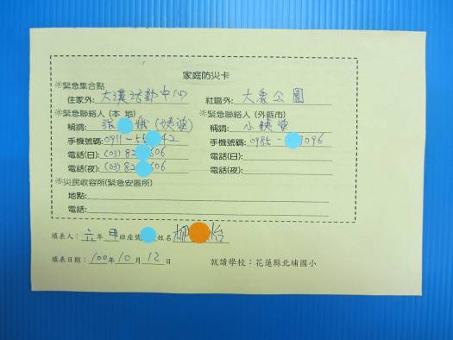
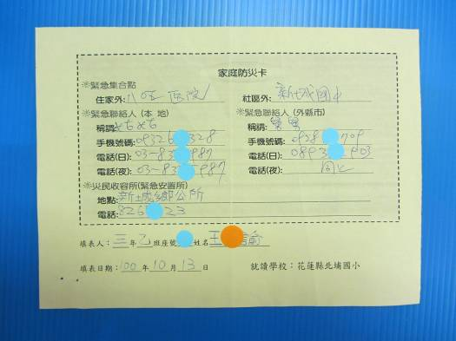

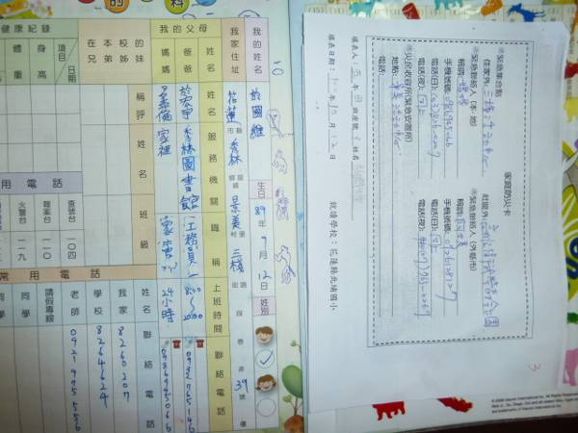

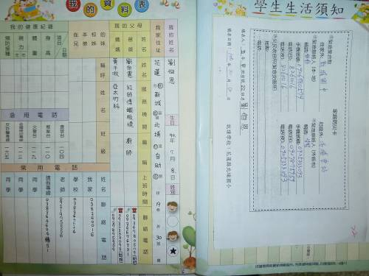
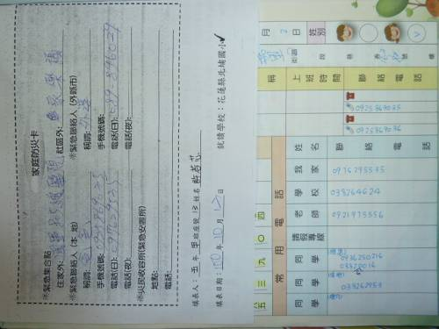

家庭防災卡黏貼於每位學生家庭連絡簿（隨身攜帶）

校園防災宣導
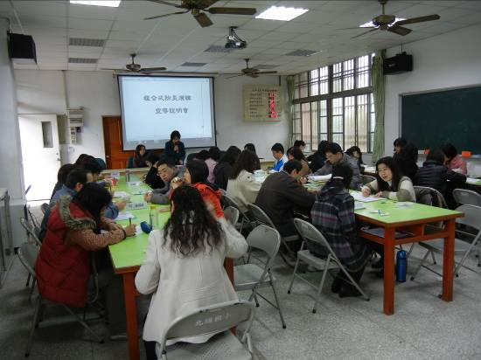
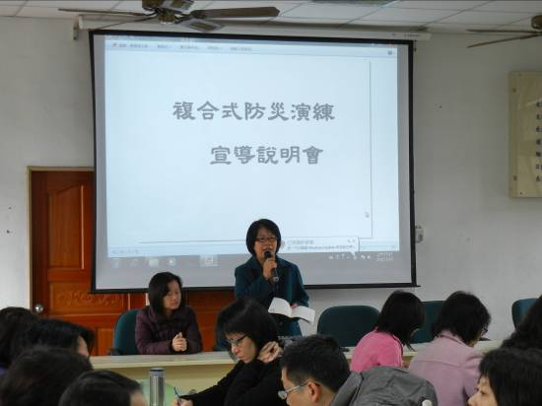

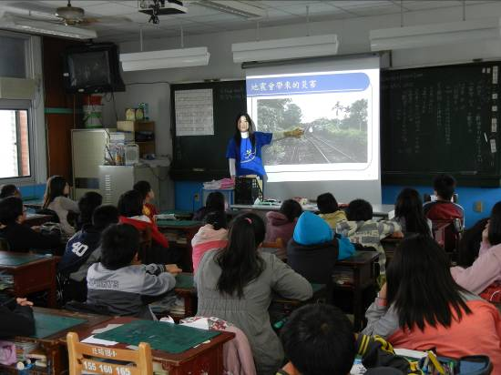

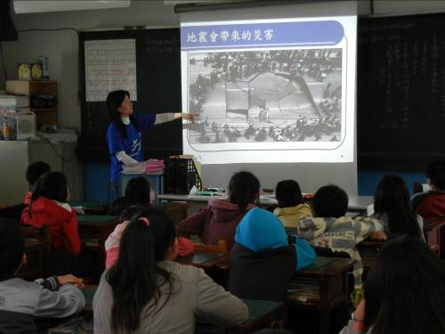
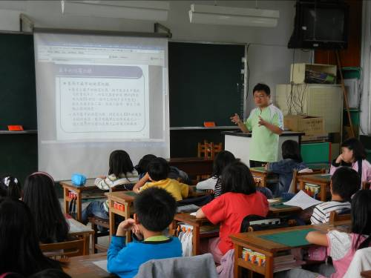

複合式防災演練（地震）

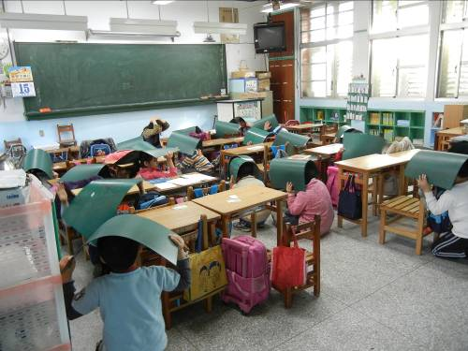
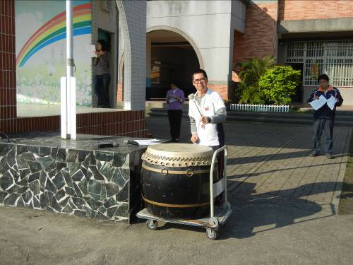

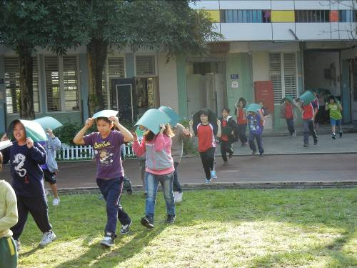
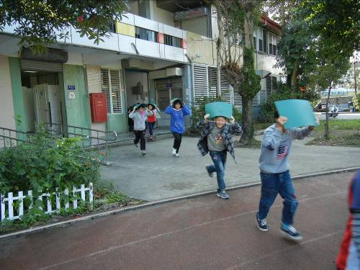

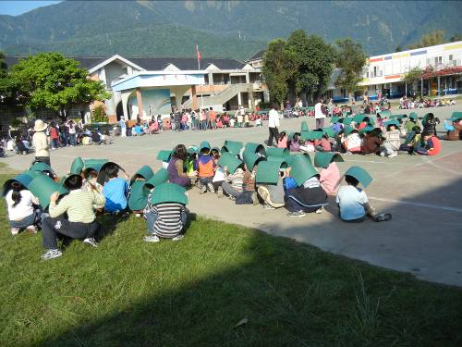
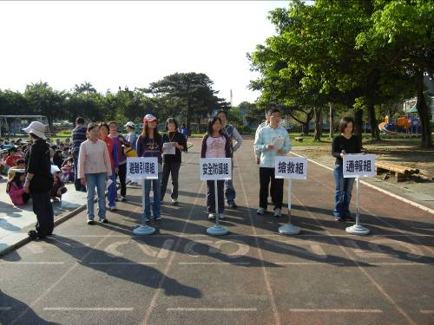

複合式防災演練（緊急救護）

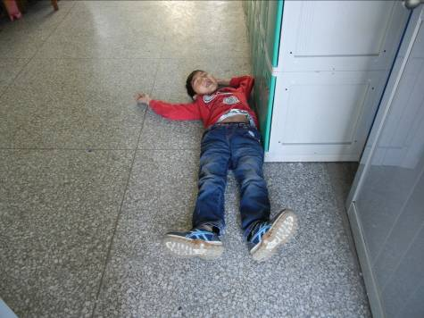
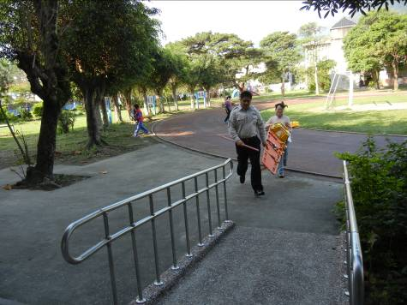

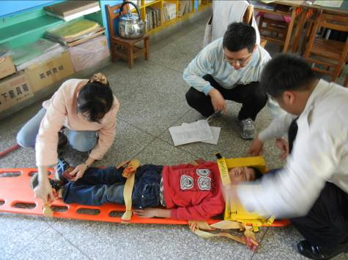
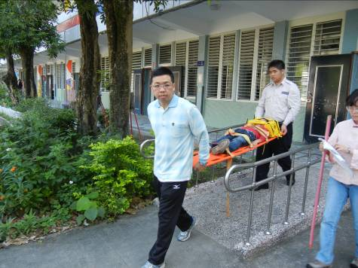

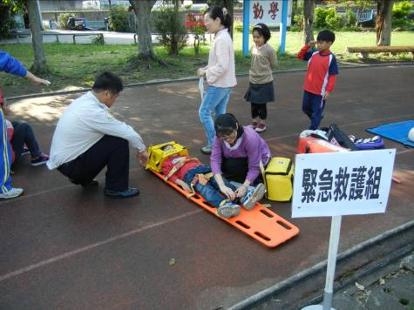
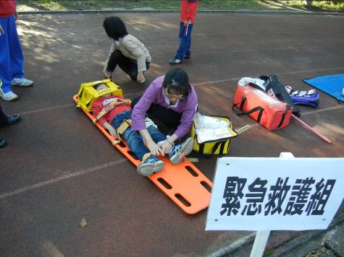

複合式防災演練（火災、水災、輻射塵）

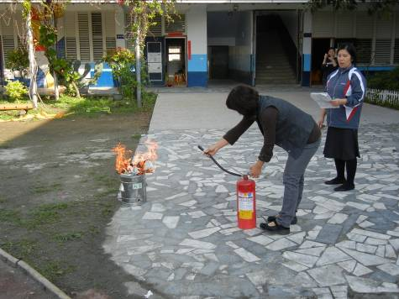
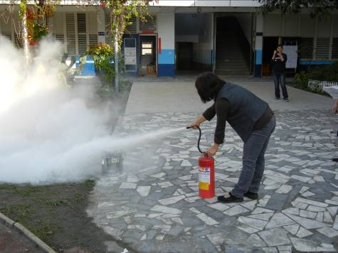

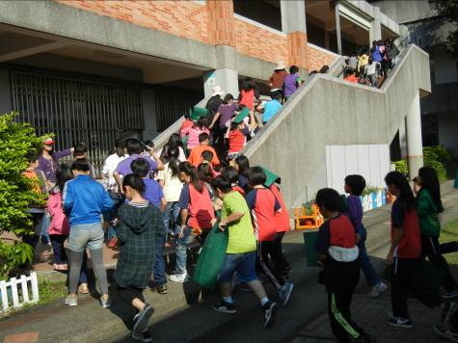
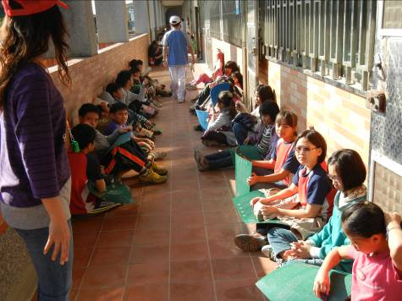

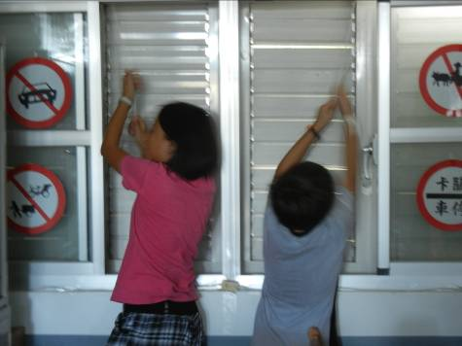
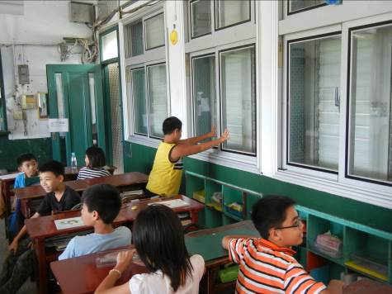

花蓮縣北埔國小101年度上半年度複合式防災演練
回饋意見彙整表
ㄧ、演練時間：101年3月15日上午07：40（原定101年3月13日演練，因雨順延二天）
二、地點：北埔國小。
三、出席人數統計表：
 | 教師 | 職員 | 學生 | 總人數
應到人數 | 37 | 5 | 574 | 616
實到人數 | 37 | 4 | 568 | 609
出席比例 | 100% | 80% | 98.95% | 98.86%
四、活動滿意度分析
人數  項目 |  | 非常  滿意 | 滿意 | 尚可 | 不  滿意 | 非常  不滿意
1 | 您對本次防災演練事前宣導工作感到 | 12% | 54% | 31% | 3% | 0
2 | 您對本次防災演練活動內容感到 | 9% | 60% | 25% | 6% | 0
3 | 您對本次防災演練活動流程順暢、時間控制感到 | 12% | 46% | 34% | 8% | 0
4 | 您對本次防災演練活動之器材、設備感到 | 9% | 57% | 28% | 6% | 0
5 | 您對本次防災演練活動整體成效感到 | 12% | 49% | 31% | 8% | 0
五、活動成果優缺點：
優點：
（1）各年級對演練的流程及逃生路線皆能熟悉，且大多數的班級均能遵守秩序，應給予學生正面的鼓勵及肯定。
（2）班級學生能重視防災演練，並用心配合使流程順暢。
缺點：
（1）廣播器音量較小，在室內不易聽清楚，希望能改善。
六、建議事項：
（1）建議下次演練之廣播可以室內、外同時播送，讓大家能聽清析演練流程，增加演練之流暢度。
（2）有事先預告的防災演練可能大家都能依照演練腳本完成，但災害的來臨通常有些是毫無預警的，建議下次是否採無預警的演練方式試試看成效如何。
（3）實施地震演練時，東大樓（二樓）四年級學生往操場跑時，動線會跟高年級有交會，流暢度會受到阻擋而影響，希望能再研議更流暢之逃生順序。

北埔國小101年度上半年度複合式防災演練檢討會議紀錄
壹、時間：中華民國101年3月20日上午7時40分
貳、地點：本校會議室
參、主席：黃木蘭 校長 記錄：黃泰升
肆、出席人員：如簽到簿
伍、主席致詞：
原定101年3月13日實施今年上半年度複合式防災演練，因雨順延二天，並於3月15日實施完畢，演練過程承蒙各位老師配合與協助，使本次演練順利完成，然而演練過程中仍有一些待改進的地方，今天召開本次演練檢討會議請大家集思廣益提供寶貴意見，以作為將來改進的參考。

陸、綜合檢討
康春菊老師：
各年級對演練的流程及逃生路線皆能熟悉，且大多數的班級均能遵守秩序，應給予學生正面的鼓勵及肯定。
室外的廣播器音量較小，當實施防幅射演練時（2樓）門窗緊閉，完全聽不到室外廣播器的聲音，建議下次可以室內、外同時播送，以增加演練之流暢度。
汪秀芬老師：
有事先預告的防災演練可能大家都能依照演練腳本完成，但災害的來臨通常有些是毫無預警的，建議下次是否採無預警的演練方式試試看成效如何。
黃紫瑜老師：
實施地震演練時，東大樓（二樓）四年級學生往操場跑時，動線會跟高年級有交會，流暢度會受到阻擋而影響，希望能再研議更流暢之逃生順序。
李美慧主任：
非常感謝老師們提供寶貴的意見，針對以上之建議，訓導處決議如下：
一、廣播器的聲音太小，導致室內可能聽不清楚室外的廣播器聲音，下次的演練將依老師們的建議，採室內、室外同時播送，希望可以改善這個問題。
二、本學期將增加無預警的防災演練。
三、當學生安全逃離建築物往操場避難時，導師可依當時地點，權宜設計逃生路線，一切以安全逃生為最高原則。

柒、臨時動議：無。
捌、散會。

